[被指复制-粘贴！第四军医大学西京医院放疗科主任研究图像重合引争议](https://mp.weixin.qq.com/s?__biz=MzkyNzY3NzY3Nw==&mid=2247500392&idx=4&sn=9bc9d594b46c1910af22d2973bfe4efc&chksm=c3b2a69bf7d7bf7f79837ad1ae0b9f311efe47dfb67ed4f321cf3062dc89ee224d4dc03cd7da&scene=126&sessionid=1743525529)

[学术深瞳](javascript:void(0);)2025-04-01 11:09:21广东

近日，发表于《American Journal of Cancer Research》期刊的研究**‘Heparanase promotes radiation resistance of cervical cancer by upregulating hypoxia inducible factor 1’乙酰肝素酶通过上调缺氧诱导因子1促进宫颈癌放疗抵抗**（pubmed: 28337373）因图像重复问题引发质疑。该研究由Jianping Li , Xin Meng , Jing Hu , Ying Zhang , Yunzhi Dang , **Lichun Wei**（通讯作者）  , **Mei Shi**（通讯作者，科主任）共同完成，通讯单位为第四军医大学西京医院放疗科。

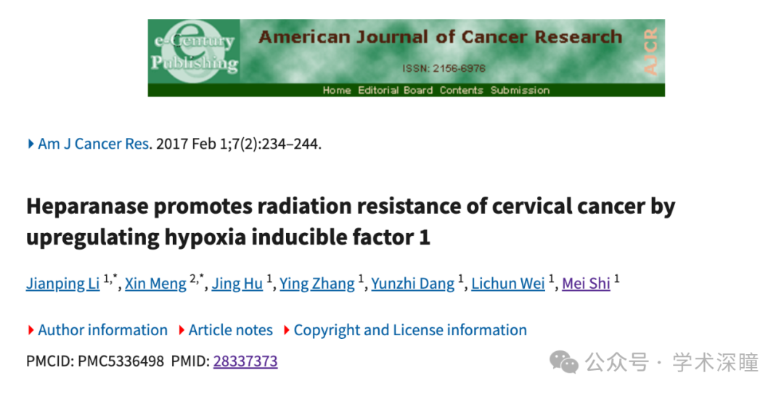

**2025年4月评论人Actinopolyspora biskrensis指出本文结果与早前研究图像重复：**

本文中的某些图像似乎来源于一篇较早的论文，且该论文与当前论文没有共同作者，且图像的色调有所变化。

图8C，发表于《American Journal of Cancer Research》期刊（2017年），PubMed: 28337373，讨论链接：https://pubpeer.com/publications/1678B6D2EC26B1915DE2169CF27543#2

图4A，发表于《International Journal of Oncology》期刊（2012年），DOI: 10.3892/ijo.2012.1624，讨论链接：https://pubpeer.com/publications/2A868FC170CD72224E14731FA38661

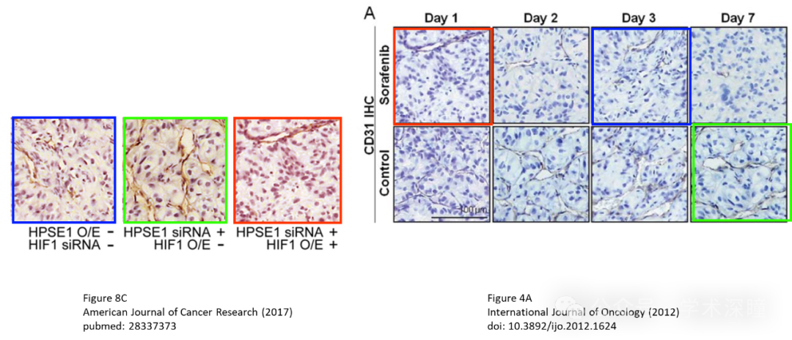

**随后，评论人Actinopolyspora biskrensis指出本文存在其他重复：**

本文中的两个凝胶切片部分似乎与另一篇论文中的凝胶切片重叠，且两篇论文没有共同作者。在其中一个案例中，它们相对于彼此水平翻转（橙色箭头）。后来的论文似乎显示了额外的条带，这可能表明第三篇论文与这两篇论文都有涉及。

图1B，发表于《American Journal of Cancer Research》期刊（2017年），PubMed: 28337373，讨论链接：https://pubpeer.com/publications/1678B6D2EC26B1915DE2169CF27543

图3a，发表于《Biological Research》期刊（2019年），DOI: 10.1186/s40659-019-0257-0，讨论链接：https://pubpeer.com/publications/30BBE7038C54779D7D9AE685833220

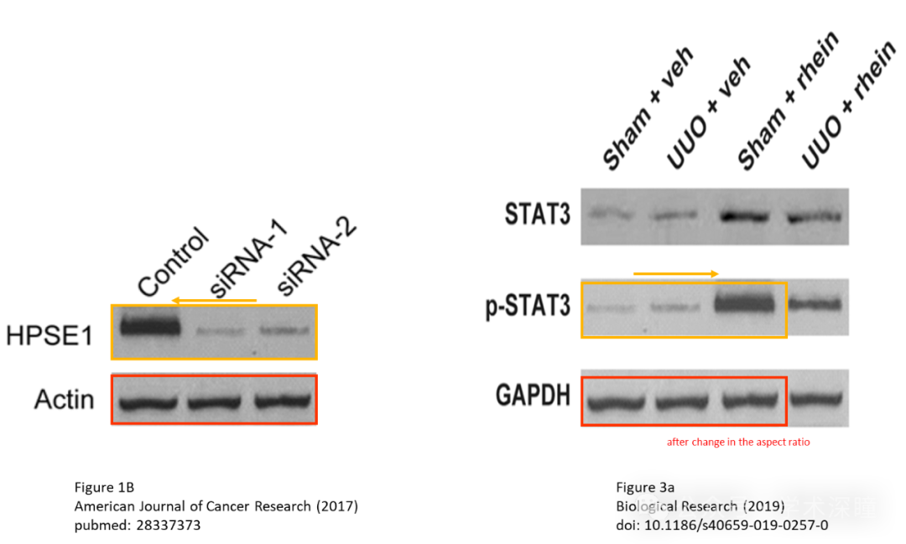

本文中的一个凝胶切片部分似乎与另一篇论文中的凝胶切片重叠，且两篇论文没有共同作者。它们相对于彼此水平翻转，且对比度有所不同（如下所示）。后来的论文似乎显示了额外的条带，这可能表明第三篇论文与这两篇论文都有涉及。

图3D，发表于《American Journal of Cancer Research》期刊（2017年），PubMed: 28337373，讨论链接：https://pubpeer.com/publications/1678B6D2EC26B1915DE2169CF27543

图2C，发表于《Gut and Liver》期刊（2020年），DOI: 10.5009/gnl19407，讨论链接：https://pubpeer.com/publications/B0589C00C07DA7FEDC152C0A34DCCD

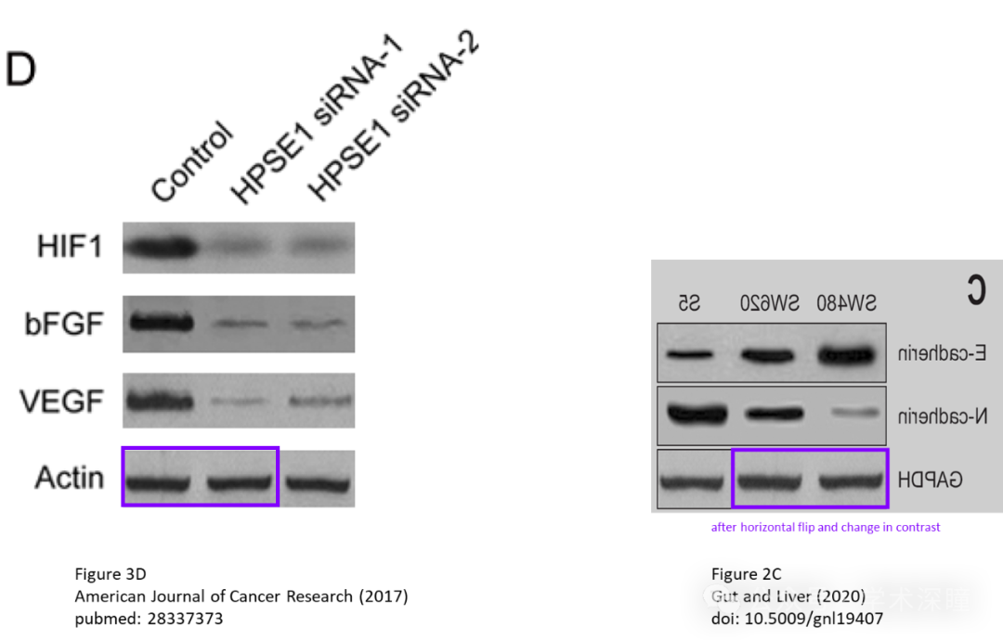

消息来源：

https://pubpeer.com/publications/1678B6D2EC26B1915DE2169CF27543#0

如需论文查重，请联系微信号xueshushentong



[#第四军医大学西京医院](https://mp.weixin.qq.com/mp/appmsgalbum?__biz=MzkyNzY3NzY3Nw==&action=getalbum&album_id=3683265894148538378#wechat_redirect)